黄陂区2019年国民经济和社会发展统计公报

黄陂区统计局
2020年4月20日

2019年，全区上下在区委、区政府的坚强领导下，全面贯彻党的十九大和十九届二中、三中、四中全会精神，紧紧围绕全年工作目标任务，坚持稳中求进工作总基调，以办好军运会和推动高质量发展为重点，落实高质量发展要求，扎实推进稳增长、促改革、调结构、惠民生、防风险各项工作。全区主要经济指标稳步增长，“十三五”规划主要指标进度符合预期，经济社会保持平稳健康发展。
一、综合
初步核算，2019年，全区实现地区生产总值（GDP）1071.09亿元，按可比价格计算，比上年增长7.8%。其中，第一产业增加值116.38亿元，增长3.2%；第二产业增加值410.9亿元，增长7.1%；第三产业增加值543.82亿元，增长9.6%。三次产业结构调整为10.9︰38.4︰50.8。按常住人口计算，全区人均地区生产总值105014元。根据第四次全国经济普查结果和我国GDP核算制度规定，2018年黄陂区GDP修订为965.69亿元。
全区单位GDP能耗继续保持下降态势，单位GDP能耗下降4.23%。
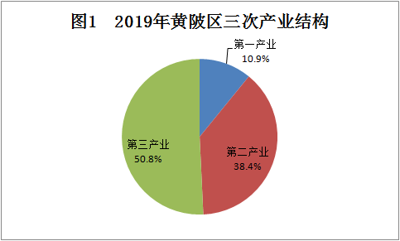

人口：年末全区常住人口102.8万人，比上年末增加1.61万人，其中城镇常住人口50.59万人，占总人口比重（常住人口城镇化率）为49.21%，比上年末提高1.29个百分点。年末全区户籍人口116.33万人。全年出生人口11829人，出生率10.06‰；死亡人口6817人，死亡率5.8‰；自然增长率4.26‰。
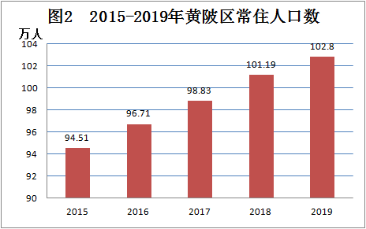

就业：全年城镇新增就业10539人，比上年增长4.6%。年末城镇登记失业率3.15%，比上年末下降0.2个百分点。
市场主体：年末全区市场主体9.36万户，比上年增长16.5%，其中，企业2.45万户，增长25.9%；个体工商户6.92万户，增长13.5%。全年新登记市场主体1.4万户，增长-4.6%，其中，新登记企业0.52万户，增长20.2%；新登记个体工商户0.88万户，增长-14.8%。
脱贫攻坚：全年共派出791名驻村工作队员开展驻村帮扶工作，投入专项扶贫资金1.3981亿元，实现435户1154名贫困人口“摘帽脱贫”。脱贫攻坚年度任务全部完成。
二、农业
全年农林牧渔及服务业增加值123.88亿元，比上年增长3.4%。主要农产品中，粮食产量30.06万吨，下降7.7%；蔬菜产量243.94万吨，增长3.4%；生猪出栏59.44万头，下降34.3%；家禽出笼1240.76万只，增长13.9%；禽蛋产量1.87万吨，增长1.4%；水产品产量10.12万吨，增长4.1%。全区各类新型农业经营主体1815家，增长25.5%。
三、工业和建筑业
工业：全年全部工业增加值300.25亿元，比上年增长9.0%。规模以上工业增加值增长11.5%。全年规模以上工业企业营业收入849.74亿元，增长12.6%。利润总额73.97亿元，增长106.4%。
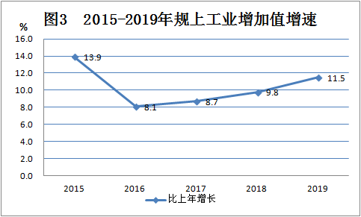

年末规模以上工业企业336户，产值过10亿元的企业有11户。在规模以上工业企业中，全年11大工业行业完成工业总产值963.92亿元，占规模以上工业的90.3%。其中三个行业产值超百亿元，分别是装备制造业、食品烟草业、建材业。
全区规模以上工业完成销售产值1021.29亿元，增长14.9%。规模以上工业产品销售率为95.6%，比上年同期增长 0.7个百分点。
全年规模以上工业企业实现利税总额102.45亿元，比上年增长99.8%；利润总额73.97亿元，增长106.4%。全年规模以上工业企业财务费用下降7.2%，利息支出下降34.2%，亏损企业亏损额下降56.6%。
建筑业：全年具有资质等级的总承包和专业承包建筑业企业110户，实现建筑业总产值501.7亿元，比上年增长5.8%。

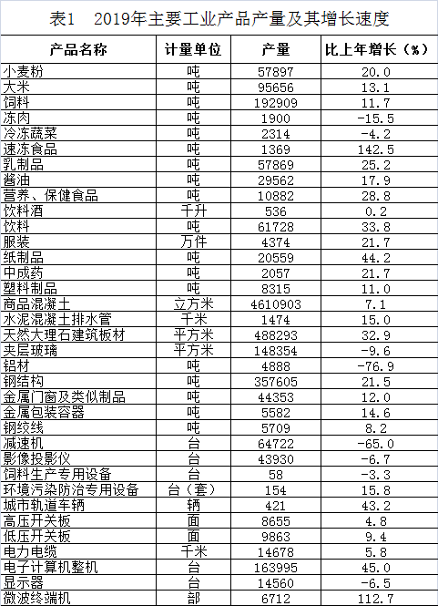

四、固定资产投资和房地产开发
固定资产投资：全年固定资产投资（不含农户）比上年增长22.5%。按产业分，第一产业投资增长-40.2%；第二产业投资增长17.7%，其中工业投资增长19%；第三产业投资增长25.9%，其中基础设施投资增长15.8%。按构成分，建筑安装工程投资增长25.6%，设备工器具购置增长3.7%，其他费用增长25.3%。民间投资增长19.8%，占固定资产投资的比重为59.4%。
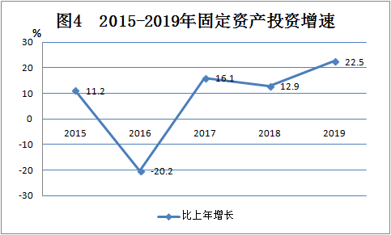

房地产开发：全年房地产开发投资比上年增长18.9%。其中，住宅投资增长18.2%，办公楼投资增长3.7%，商业营业用房投资增长11.9%。全区房屋施工面积432.6万平方米，比上年下降36.3%。其中，本年新开工面积162.6万平方米，增长44.8%。全年房屋竣工面积63.7万平方米，增长38.8%。
保障性住房建设：全年棚户区改造完成1468户。保障性住房投资113.1万元，筹集租赁房246套。
五、市场消费
全年社会消费品零售总额653.80亿元，比上年增长9.1%。全年限额以上批零业实现商品销售额209.45亿元，其中，限额以上批零业共实现消费品零售额104.74亿元；全年限额以上住餐业实现营业额3.27亿元，其中，限额以上住餐业共实现餐费收入1.15亿元。按销售类值分，限额以上单位21大类商品中，烟酒类增长98.1%，通讯器材类增长73.4%，五金、电料类增长67.9%，金银珠宝类增长59.2%，书报杂志类增长56.6%。全年限额以上批发零售企业通过互联网实现零售额16.16亿元，增长49.2%。
六、对外经济
对外经济：全年进出口总额173.65亿元，比上年增长36.8%。其中，进口3.51亿元，下降28.9%；出口170.14亿元，增长39.4%。一般贸易出口168.91亿元，增长39.5%；加工贸易出口1.23亿元，增长23%。
引进外资：全年实际利用外资6.43亿美元，增长13.3%。新引进世界500强企业2家，累计达到14家。
七、财政和金融
财政：全年一般公共预算总收入99.97亿元，比上年增长7.6%，其中地方一般公共预算收入68.55亿元，增长6.3%。在地方一般公共预算收入中，税收收入49.97亿元，增长9.3%。一般公共预算支出154.53亿元，增长20.4%。
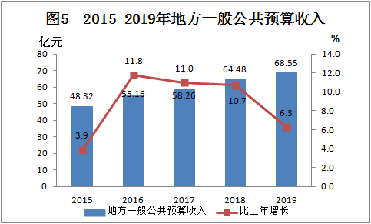

金融：年末全区金融机构存款余额700.17亿元，比上年增长11.9%。其中，个人存款432.38亿元，增长12.2%；单位存款267.79亿元，增长11.4%。年末全区金融机构全口径贷款余额495.97亿元，增长15.7%。金融机构表内贷款余额478.65亿元，增长18%。其中，短期贷款81.46亿元，增长7.6%；中长期贷款396.98亿元，增长20.5%。
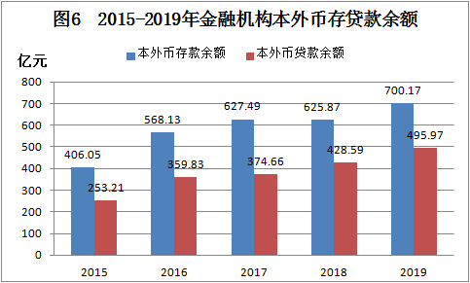

年末全区银行业管理机构1家，监管机构1家，银行业金融机构15家，银行网点96个，自助银行45个；证券营业部2家；保险业法人和分支机构16家，保险机构网点37个；融资性担保公司3家；小额贷款公司7家。
八、交通运输、邮电通信和旅游
交通运输：公路通车里程5317.61公里，增长0.4%，其中等级公路4341.118公里，增长0.4%。在等级公路中，高速公路194.3公里。全区公交线路176条，营运公共汽(电)车1212辆，出租汽车200辆。
全年完成货物周转量249840万吨公里，增长1.2%。客运周转量241000万人公里，增长1.7%。
邮电通信：全年完成邮政业务总量2.0亿元，比上年增长43%。邮政业完成快递业务量765万件，增长229.4%；快递业务收入0.31亿元，增长31.9%。全年完成电信业务总量3.57亿元，增长-0.2%。年末移动电话用户113.74万户，其中5G用户0.78万户,4G用户92.4万户，移动电话普及率110.64部/百人。互联网用户32.13万户，增长-0.2%。固定电话用户7.2万户，固定电话普及率7.0部/百人。
旅游：年末旅游景区23个，旅游厕所39座。全年旅游总人数2596.6万人，比上年增长8%，其中接待国内旅游者2586.33万人，增长8.0%；旅游总收入157.4亿元，增长10%。全区开通惠民旅游卡12.06万张。
九、教育和科技
教育：年末全区共有各类学校338所（含幼儿园和特殊教育学校），比上年增加23所。在校学生14.92万人，比上年增加0.88万人。中等职业教育在校生0.38万人，增长11.5%；普通中学在校生3.75万人，增长7.1%；特殊教育学校在校生141人，增长2.9%；小学在校生6.77万人，增长6.0%；幼儿园在校生4.01万人，增长5.3%。学前三年教育入学率96.8%，6-11岁人口入学率100%，12-14岁人口入学率100%，6-14岁盲聋哑弱智人口入学率100%，九年义务教育巩固率100%，高中阶段毛入学率98.3%。
科技：全年实施区级科技项目50项，资金370万元，省市级项目31项，资金970万元。科技成果77项。技术合同认定登记额11.53亿元，增长24%；技术合同登记成交额3.6亿元，增长16.2%。
2019年高新技术企业94家，新增33家。全年实现高新技术产业增加值71.34亿元，增速13.4%，占GDP比重6.7%。
全年专利申请量1676件，授予专利权826件，比上年增长50.2%和47%；发明专利申请量466件，发明专利授权量54件，增长110.9%和22.7%。每万人发明专利拥有量2.82件。
十、文化、卫生和体育
文化：年末共有公共图书馆1个，藏书37.06万册，接待读者23.09万人次；博物馆6个，接待观众4.5万人次；群众艺术馆1个，演出69场次；艺术表演团体1个，新排上演剧目1台。
卫生：年末共有卫生事业机构853个，比上年增长-0.6%；床位6629张，增长-4.2%,每千人拥有医院病床6.45张。卫生技术人员5873人，增长-0.5%；其中执业（助理）医师2242人，护师、护士2631人,每千人拥有医生2.18人。年末共有三级医院2个，卫生防疫、防治机构6个，妇幼保健院所1个。公民无偿献血3181人次。甲乙类法定传染病报告发病率144.08/10万，国家免疫规划接种率99.65%。人均期望寿命80.76岁。
体育：年末共有体育场馆3个，全年举办国际国内赛事活动5场。在市级以上各类体育竞赛中获得金牌22枚，银牌28枚，铜牌30枚。全年体育彩票销售额1.45亿元。
十一、居民生活和社会保障
居民生活：全年全区居民人均可支配收入29256元，比上年增长10.5%。按常住地分，城镇居民人均可支配收入38799元，增长10.5%；农村居民人均可支配收入23195元，增长10.4%。
全年全区居民人均消费支出15894元，比上年增长10.8%。按常住地分，城镇居民人均消费支出19976元，增长10.6%；农村居民人均消费支出13358元，增长11.4%。
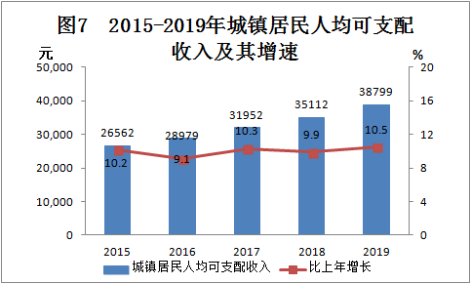

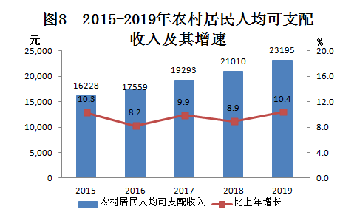

社会保障：年末参加城镇职工基本养老、失业、工伤和生育保险人数分别为17.71万人、4.74万人、4.66万人和6.63万人，分别比上年末增加0.23万人、0.6万人、0.26万人和1.73万人。基本医疗人数94.48万人，比上年末减少3.89万人，企业退休人员基本养老金人均上调153.58元。
全年拥有社会福利院33个，床位8117张。城市低保对象救助标准780元，比上年提高55元，全区享受城镇居民最低生活保障人数0.27万人，累计支出0.3亿元。全年农村低保对象救助标准635元，比上年提高55元，全区享受农村居民最低生活保障人数2.84万人，累计支出2.44亿元。全年新改扩建社区老年人服务中心47家。
十二、资源、公共事业和城市环境
资源：全区国土面积2261平方公里。全年液化石油气供气总量0.64万吨，其中家庭用量0.26万吨；天然气供气总量0.39亿立方米，其中家庭用量0.16亿立方米。
全年水资源总量11.69亿立方米，水功能区水质达标率83%。供水总量1.13亿吨，居民生活用水量0.84亿吨，增长10.9%。全年新增排水干网40公里。
全年用电量25.01亿千瓦时，比上年增长12.6%。其中，全行业用电13.69亿千瓦时，增长11.0%；城乡居民生活用电11.31亿千瓦时，增长14.6%。
公用事业：全年新增路灯629盏，比上年增长516.7%。新建成微循环道路3条。新改扩建城区公共厕所74座。全年公众食品安全满意率81.18%，药品抽样检测合格率87.32%。全区累计发生各类经营性生产安全事故33起，死亡23人，死亡人数同比下降59.6%。
城市环境：全年化学需氧量减排量1612.6吨，比上年增长295%;二氧化硫减排量37.39吨，下降38.6%;氨氮减排量104.47吨，增长47.9%；氮氧化物减排量46.02吨，增长202.3%。全年环境空气细颗粒物（PM2.5）年均浓度值38微克/立方米，全年空气质量优良天数240天，空气质量优良率66.5%。城市生活垃圾无害化处理率100%。
全区建成区绿地面积3.35平方公里，比上年增加0.07平方公里。人均公园绿地面积8.01平方米，建成区绿化覆盖率达36.35%。全年新增绿地7万平方米，新建绿道45公里。公园总数5个，总游人量400万人次。
注：
1、本公报所列数据为快报数，最终核实数以当年《黄陂统计年鉴》为准。
2、地区生产总值、三次产业数据根据国家统一核算制度和武汉市黄陂区第四次全国经济普查结果进行了修订。
3、本公报中生产总值、增加值绝对数按现价计算，增长速度按可比价格计算。
4、规模以上工业企业是指年主营业务收入2000万元及以上的全部工业法人企业；限额以上批发零售企业是指年主营业务收入达到2000万元及以上的批发企业、年主营业务收入达到500万元及以上的零售企业；限额以上住宿和餐饮企业是指年主营业务收入达到200万元及以上住宿和餐饮企业。
5、全社会固定资产投资等于城镇投资加农村投资，其中农村投资包括农村企事业组织项目投资和农户投资两部分。固定资产投资包括城镇投资和农村投资中的农村企事业组织项目投资。
6、从2013年开始，粮食大区粮食产量数据的认定由国家调查队调查确认。

